In der griechischen Mythologie war Teiresias ein Seher und Prophet, obwohl er körperlich blind war. Er spielte bei der Entstehung zahlreicher Mythen eine entscheidende Rolle, wie beispielsweise dem Mythos von Narziss. Heute wollen wir uns genauer mit dieser interessanten Figur beschäftigen. Der Mythos von Teiresias und Sexualität
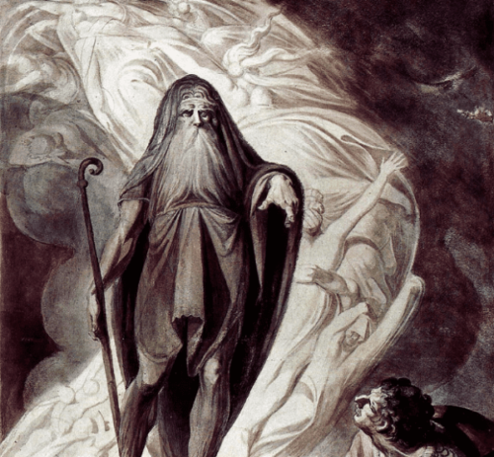
Er war der Sohn des Schafhirten Eueres und der Nymphe Chariklo und stammte aus dem Geschlecht des Sparten Udaios.
Eine seiner bekanntesten Taten war es als er dem griechischen König von Theben und der Sagenfigur Ödipus offenbarte dass dieser seinen eigenen Vater umgebracht und seine Mutter geheiratet hatte, wonach er bestürzt ins Exil ging.Dies wurde dem König bereits viele Jahre vorher vom Orakel von DelphiOrakel von Delphi provezeit.
— Anton Frey 2025/07/15 08:43

